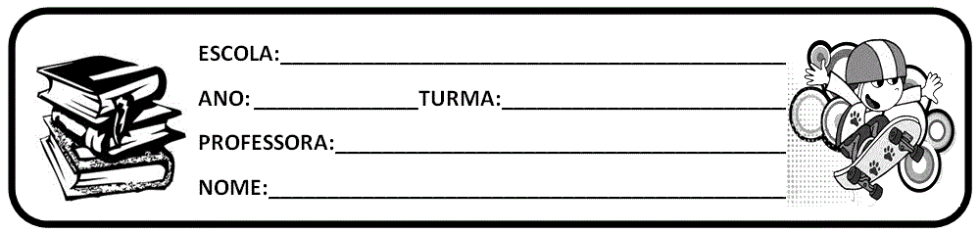

* ATIVIDADE DESSA SEMANA SERÁ NO CADERNO DO ALUNO (SP FAZ ESCOLA). BASEANDO NAS AULAS DESSA SEMANA DO CMSP.

ATIVIDADE 5 – ESTUDO DA LÍNGUA PÁGINA 15,16 E 17.

FAÇAM NO CADERNO DO ALUNO AS QUESTÕES NÚMEROS 1,2 E 3.

ATIVIDADE 6- PRODUÇÃO TEXTUAL

FAÇAM O QUADRO NO PRÓPRIO LIVRO E DEPOIS REALIZA A QUESTÃO DE NÚMERO 3 NO CADERNO DE CLASSE.

BONS ESTUDOS!!

PROFESSORA: DAIANE

* OBSERVAÇÕES: PODEM IMPRIMIR ESSA FOLHA E ANEXAR NO CADERNO DE VOCÊS, QUEM NÃO QUISER IMPRIMIR TEM QUE COPIAR NO CADERNO DE SALA.